Solutions informatiques
Soutenez les
RESTOS DU COEUR
et


GAGNEZ
une queue
FUSION - Jérémy Bury

by
valeur 780€

RDV sur www.jeremybury.fr

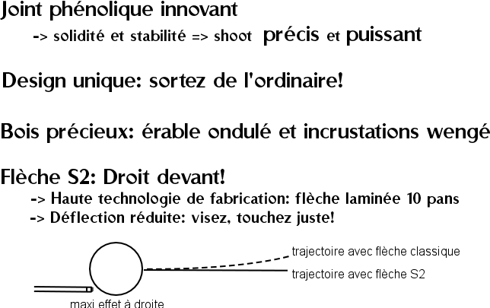

Trajectoire avec flèche classique

Trajectoire avec flèche S2

Maxi effet à droite

